Лабораторная работа №4

Задание для самостоятельного выполнения

Дворкина Ева Владимировна

Содержание

# 1 Цель работы

Цель данной лабораторной работы - выполнить задание для самостоятельного выполнения.

# 2 Задание

1. Для приведённой схемы разработать имитационную модель в пакете NS-2.
2. Построить график изменения размера окна TCP (в Xgraph и в GNUPlot).
3. Построить график изменения длины очереди и средней длины очереди на первом маршрутизаторе.
4. Оформить отчёт о выполненной работе.

# 3 Теоретическое введение

Процесс создания модели сети для NS-2 состоит из нескольких этапов [1] :

1. создание нового объекта класса Simulator, в котором содержатся методы, необходимые для дальнейшего описания модели (например, методы new и delete используются для создания и уничтожения объектов соответственно);
2. описание топологии моделируемой сети с помощью трёх основных функциональных блоков: узлов (nodes), соединений (links) и агентов (agents);
3. задание различных действий, характеризующих работу сети.

# 4 Выполнение лабораторной работы

**Описание моделируемой сети:** [2] - сеть состоит из N TCP-источников, N TCP-приёмников, двух маршрутизаторов R1 и R2 между источниками и приёмниками (N — не менее 20); - между TCP-источниками и первым маршрутизатором установлены дуплексные соединения с пропускной способностью 100 Мбит/с и задержкой 20 мс очередью типа DropTail; - между TCP-приёмниками и вторым маршрутизатором установлены дуплексные соединения с пропускной способностью 100 Мбит/с и задержкой 20 мс очередью типа DropTail; - между маршрутизаторами установлено симплексное соединение (R1–R2) с пропускной способностью 20 Мбит/с и задержкой 15 мс очередью типа RED, размером буфера 300 пакетов; в обратную сторону — симплексное соединение (R2–R1) с пропускной способностью 15 Мбит/с и задержкой 20 мс очередью типа DropTail; - данные передаются по протоколу FTP поверх TCPReno; - параметры алгоритма RED: qmin = 75, qmax = 150, qw = 0, 002, pmax = 0.1; - максимальный размер TCP-окна 32; размер передаваемого пакета 500 байт; время моделирования — не менее 20 единиц модельного времени.

Создала файл lab4.tcl, написала в нем программу для реализации приведенной моделируемой сети при N=30 и временем моделирования 30 единиц. Так же в программе реализовано построение графиков через Xgraph.

# создание объекта Simulator  
set ns [new Simulator]  
  
# открытие на запись файла out.nam для визуализатора nam  
set nf [open out.nam w]  
# все результаты моделирования будут записаны в переменную nf  
$ns namtrace-all $nf  
  
# открытие на запись файла трассировки out.tr  
# для регистрации всех событий  
set f [open out.tr w]  
# все регистрируемые события будут записаны в переменную f  
$ns trace-all $f  
  
Agent/TCP set window_ 32  
Agent/TCP set pktSize_ 500  
  
# Формирование файла с данными о размере окна TCP:  
proc plotWindow {tcpSource file} {  
 global ns  
 set time 0.01  
 set now [$ns now]  
 set cwnd [$tcpSource set cwnd_]  
 puts $file "$now $cwnd"  
 $ns at [expr $now+$time] "plotWindow $tcpSource $file"  
}  
#Здесь cwnd_ — текущее значение окна перегрузки.  
  
# процедура finish закрывает файлы трассировки  
# и запускает визуализатор nam  
proc finish {} {  
 # описание глобальных переменных  
 global ns f nf tchan_  
 set awkCode {  
 {  
 if ($1 == "Q" && NF>2) {  
 print $2, $3 >> "temp.q";  
 set end $2  
 }  
 else if ($1 == "a" && NF>2)  
 print $2, $3 >> "temp.a";  
 }  
 }  
 exec rm -f temp.q temp.a  
 exec touch temp.a temp.q  
# выполнение кода AWK  
 exec awk $awkCode all.q  
 # прекращение трассировки  
 $ns flush-trace  
# закрытие файлов трассировки  
# закрытие файлов трассировки nam  
 close $f  
 close $nf  
# запуск nam в фоновом режиме  
# Запуск xgraph с графиками окна TCP и очереди:  
 exec xgraph -bb -tk -x time -t "TCPRenoCWND" WindowVsTimeRenoOne &  
 exec xgraph -bb -tk -x time -t "TCPRenoCWND" WindowVsTimeRenoAll &  
 exec xgraph -bb -tk -x time -y queue temp.q &  
 exec xgraph -bb -tk -x time -y queue temp.a &  
 exec nam out.nam &  
 exit 0  
}  
  
set node_(r1) [$ns node]  
set node_(r2) [$ns node]  
# Соединения:  
$ns simplex-link $node_(r1) $node_(r2) 20Mb 15ms RED  
$ns simplex-link $node_(r2) $node_(r1) 15Mb 20ms DropTail  
$ns queue-limit $node_(r1) $node_(r2) 300  
  
set N 30  
for {set i 0} {$i < $N} {incr i} {  
 set node_(s$i) [$ns node]  
 set node_(f$i) [$ns node]  
 $ns duplex-link $node_(s$i) $node_(r1) 100Mb 20ms DropTail  
 $ns duplex-link $node_(f$i) $node_(r2) 100Mb 20ms DropTail  
 set tcp($i) [$ns create-connection TCP/Reno $node_(s$i) TCPSink $node_(f$i) $i]  
 set ftp($i) [$tcp($i) attach-source FTP]  
}  
  
# Мониторинг размера окна TCP:  
set windowVsTimeOne [open WindowVsTimeRenoOne w]  
set windowVsTimeAll [open WindowVsTimeRenoAll w]  
  
set qmon [$ns monitor-queue $node_(r1) $node_(r2) [open qm.out w] 0.1];  
[$ns link $node_(r1) $node_(r2)] queue-sample-timeout;  
  
# Мониторинг очереди:  
set redq [[$ns link $node_(r1) $node_(r2)] queue]  
$redq set thresh_ 75  
$redq set maxthresh_ 150  
$redq set q_weight_ 0.002  
$redq set linterm_ 10  
  
set tchan_ [open all.q w]  
$redq trace curq_  
$redq trace ave_  
$redq attach $tchan_  
#Здесь curq_ — текущий размер очереди, ave_ — средний размер очереди.  
  
for {set i 0} {$i < $N} {incr i} {  
 $ns at 0.0 "$ftp($i) start"  
 $ns at 0.0 "plotWindow $tcp($i) $windowVsTimeAll"  
}  
# at-событие для планировщика событий, которое запускает  
# процедуру finish через 30 с после начала моделирования  
$ns at 0.0 "plotWindow $tcp(0) $windowVsTimeOne"  
$ns at 30.0 "finish"  
# запуск модели  
$ns run

После запуска программы получаю схему модели в визуализаторе nam. При запуске модели можно увидеть передачу пакетов, передачу сообщений о получении пакетов, а так же сброс пакетов по алгоритму RED на маршрутизаторе R1 (рис. 1).

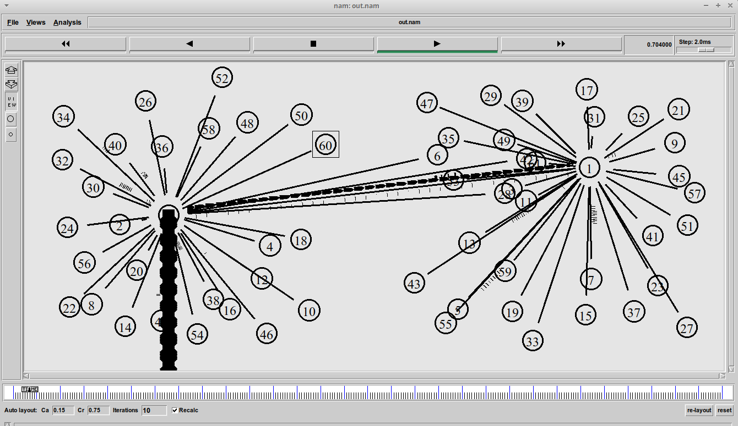

Рис. 1: Схема моделируемой сети при N=30

На полученном графике окна TCP в Xgraph видим периодическое уменьшение и увеличение окна TCP на первом источнике, похожий график был получен в прошлой лабораторной работе при использовании TCP/Reno (как и в этой лабораторной работе) (рис. 2).

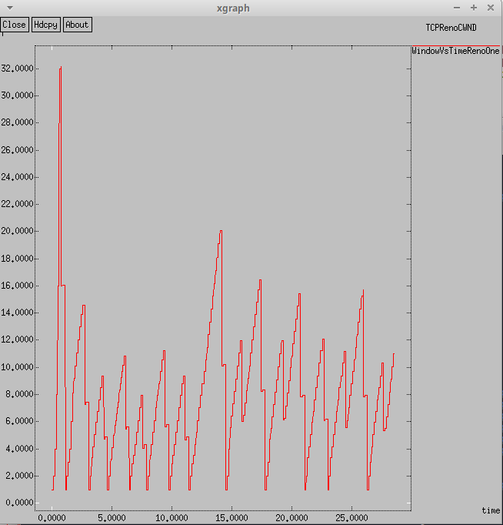

Рис. 2: Изменение размера окна TCP на линке 1-го источника при N=30 (Xgraph)

Далее получим график, на котором отображено изменение окон TCP на всех источниках (рис. 3).

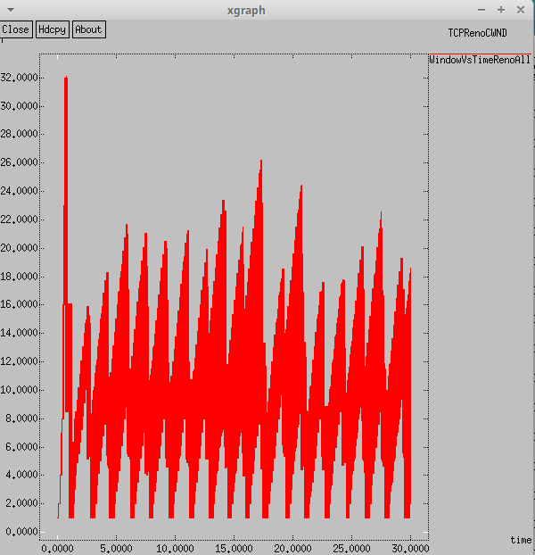

Рис. 3: Изменение размера окна TCP на всех источниках при N=30 (Xgraph)

Получили график изменения средней длины очереди, видим, что после достижения максмального значения 110000 средняя длина очереди будет колебаться с практически одинаковой частотой, достигая значений не выше 70000(рис. 4).

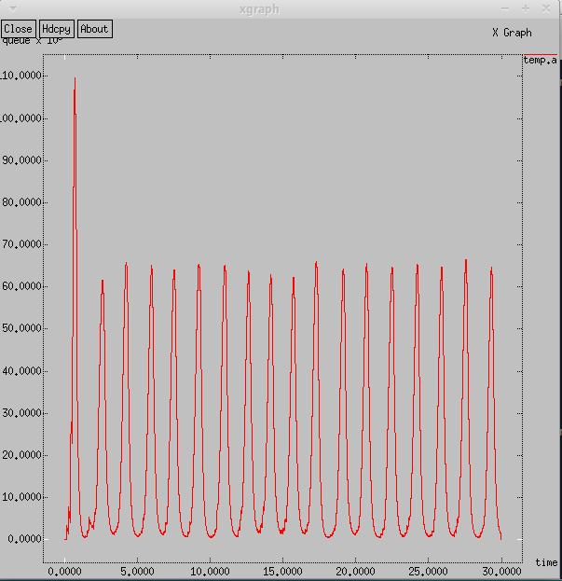

Рис. 4: Изменение размера средней длины очереди на линке (R1–R2) (Xgraph)

Похожий характер у графика изменения длины очереди, но без усреднения мы видим, что максимальное значение очереди на нем 150000, а далее значения не превышают 90000, так же видим, как колеблется очередь в значениях до 30000 до достижения пиков около 90000 (значит срабатывает по алгоритму RED сброс пакетов с определенной вероятностью) (рис. 5).

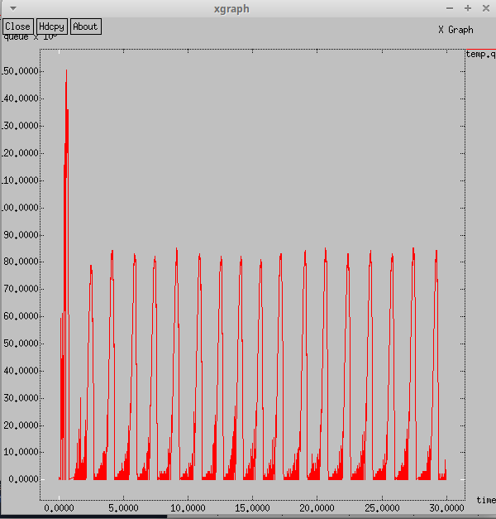

Рис. 5: Изменение размера длины очереди на линке (R1–R2) (Xgraph)

Напишем программу для построения этих же графиков в GNUPlot. Зададим им красный цвет, сохранять будем в формате png.

#!/usr/bin/gnuplot -persist  
# задаём текстовую кодировку,  
# тип терминала, тип и размер шрифта  
set encoding utf8  
set term pngcairo font "Helvetica,9"  
  
# задаём выходной файл графика  
set out 'windowOne.png'  
set title "Изменение размера окна TCP на линке 1-го источника при N=30"  
set xlabel "t[s]" font 'Helvetica'  
set ylabel "CWND [pkt]" font 'Helvetica'  
plot "WindowVsTimeRenoOne" using ($1):($2) with lines linetype rgb "red" title "Размер окна"  
  
set out 'windowAll.png'  
set title " Изменение размера окна TCP на всех источниках при N=30"  
set xlabel "t[s]" font 'Helvetica'  
set ylabel "CWND [pkt]" font 'Helvetica'  
plot "WindowVsTimeRenoAll" using ($1):($2) with lines linetype rgb "red" title "Размер окна"  
  
set out 'queue.png'  
set title "Изменение размера длины очереди на линке (R1–R2)"  
set xlabel "t[s]" font 'Helvetica'  
set ylabel "Queue Lenght [pkt]" font 'Helvetica'  
plot "temp.q" using ($1):($2) with lines linetype rgb "red" title "Размер очереди (в пакетах)"  
  
set out 'average_queue.png'  
set title "Изменение размера средней длины очереди на линке (R1–R2)"  
set xlabel "t[s]" font 'Helvetica'  
set ylabel "Queue Avg Length [pkt]" font 'Helvetica'  
plot "temp.a" using ($1):($2) with lines linetype rgb "red" title "Средний размер очереди (в пакетах)"

После запуска программы получим аналогичные ранее представленным графики (рис. 6, 7, 8, 9).

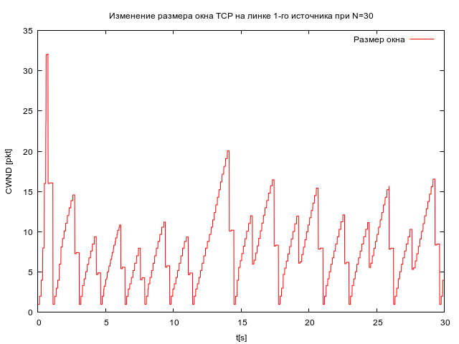

Рис. 6: Изменение размера окна TCP на линке 1-го источника при N=30 (GNUPlot)

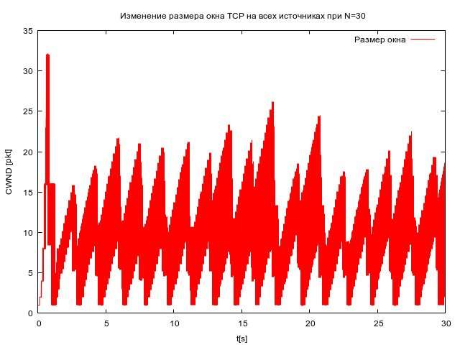

Рис. 7: Изменение размера окна TCP на всех источниках при N=30 (GNUPlot)

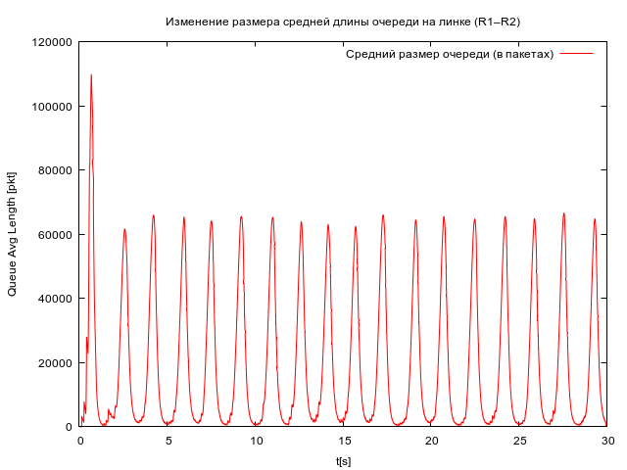

Рис. 8: Изменение размера средней длины очереди на линке (R1–R2) (GNUPlot)

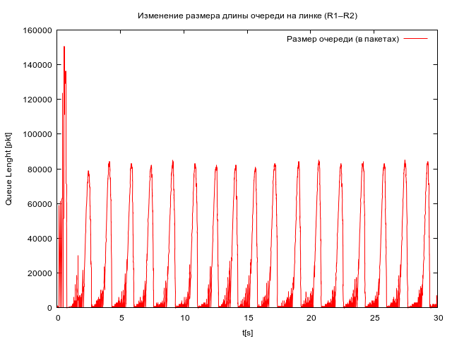

Рис. 9: Изменение размера длины очереди на линке (R1–R2) (GNUPlot)

# 5 Выводы

При выполнении данной лабораторной работы я выполнила задание для индивидуального выполнения.

# Список литературы

1. Королькова А. В. К.Д.С. Имитационное моделирование в NS-2. Теоретические сведения [Электронный ресурс].

2. Королькова А. В. К.Д.С. Лабораторная работа 4. Задание для самостоятельного выполнения [Электронный ресурс].